Proyecto Mi Ayllu Solar:
Reactivación de la actividad agropecuaria en la precordillera mediante el uso de energía solar y uso eficiente del agua
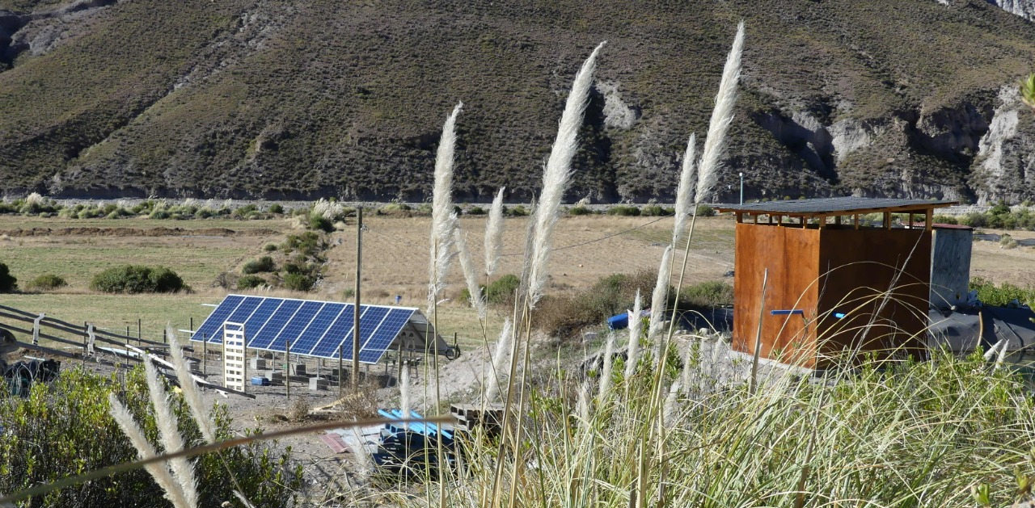

Descripción Documentos Técnicos
Fecha: septiembre 2020

Objetivo

El objetivo de este documento es poder describir los documentos técnicos asociados al Proyecto Mi Ayllu Solar La Estrella, Reactivación de la actividad agropecuaria en la precordillera mediante el uso de energía solar y uso eficiente del agua, durante el desarrollo del proyecto Ayllu Solar. Se busca de esta forma facilitar el entendimiento y acceso de este material que puede ser de utilidad tanto para desarrolladores, miembros de la comunidad, academia y sector público.

Localización

En el siguiente mapa se identifica la localización del Proyecto Mi Ayllu Solar en la localidad de La Estrella.

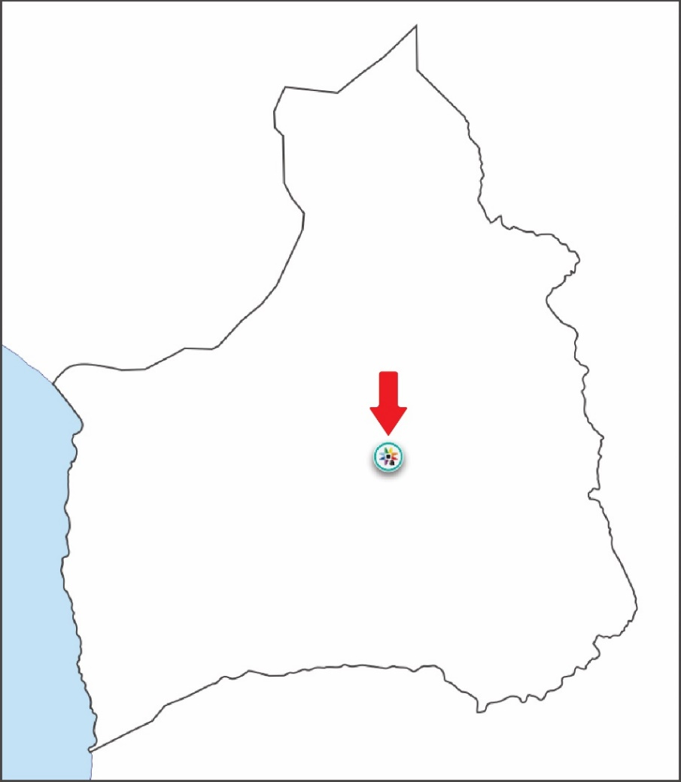

Lista de contenido

A continuación, se describen cada uno de los documentos disponibles para el proyecto.
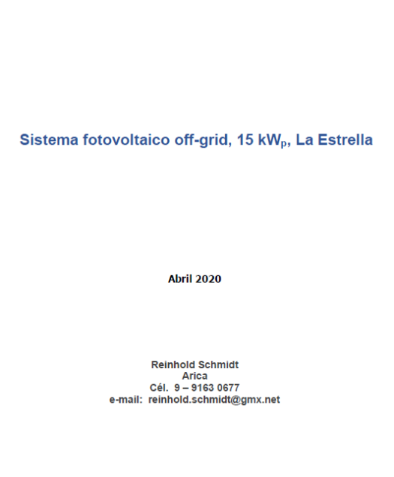
- Documento explicativo
Nombre del documento: Descripción y diseño sistema fotovoltaico off-grid 15 kWp La Estrella
Formato del documento: PDF
Localización: https://ayllusolar.teamwork.com/#/files/8423508?v=1

En este documento se encuentra información relacionada al Proyecto de Mi Ayllu Solar La Estrella, donde se expone información detallada para el diseño y el buen funcionamiento de la planta fotovoltaica. Contiene asimismo la descripción general del sistema fotovoltaico, de tal forma de comprender sus componentes, partes, especificaciones técnicas y su configuración.

En las siguientes imágenes se entrega una previsualización de esta información:

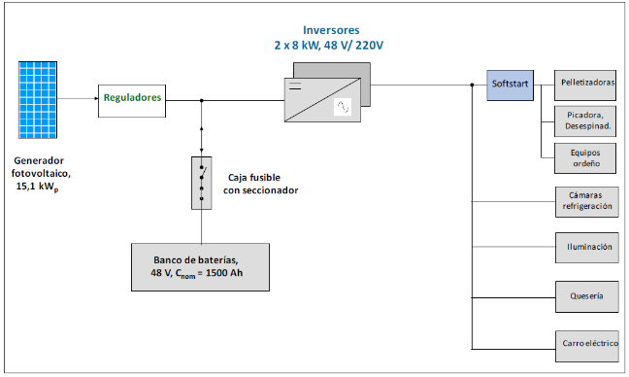
Figura 1 Esquema general del sistema

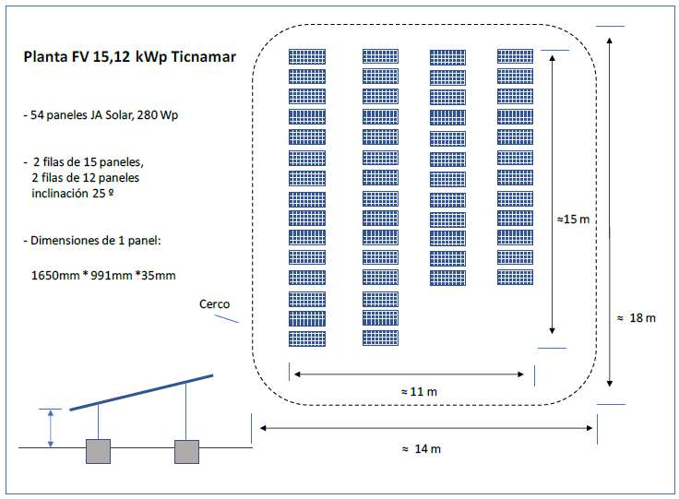
Figura 2 Layout del generador solar en terreno

Referencias relevantes

Para visualizar los contenidos presentados, se sugiere los siguientes software:
Archivos DWG:
- Autodesk Autocad https://latinoamerica.autodesk.com/products/autocad/free-trial
- Microsoft Visio https://www.microsoft.com/es-cl/microsoft-365/visio/flowchart-software
- Freecad https://www.freecadweb.org/
Archivos PDF
- Adobe Acrobat Reader DC https://get2.adobe.com/es/reader/
- Nitro PDF https://www.gonitro.com/es/
- Explorador web: Google Chrome https://www.google.com/intl/es-419/chrome/
- Explorador web: Microsoft Edge https://www.microsoft.com/en-us/edge

